**Педагог**: Жукова Н.А.

**Предмет**: литературное чтение

**Класс**: 2

**Дата**: 15.11.2024

**№ урока**:

**Тема урока**: В гостях у сказки.

**ХОД УРОКА:**

**1.Организационный этап**.

Прозвенел уже звонок….

Мы сюда пришли учиться,

Не лениться, а трудиться.

Работаем старательно, Слушаем внимательно!

**-Работаем как? - Слушаем? - Сюда пришли зачем?**

-Посмотрите друг на друга, подарите друг другу улыбки!

-А теперь подарите улыбки нашим гостям!

_А теперь улыбки мне, а я –вам!

-Молодцы!

**2.Актуализация знаний**:

Артикуляционная гимнастика:

Если в сказку всем сердцем поверить, В мир волшебный откроются двери. Широко открыть рот

Вы туда без труда попадете На волшебном ковре-самолете. Широкий расслабленный язык лежит на нижней губе

На летучем большом корабле Широкий расслабленный язык лежит на нижней губе, кончик и края языка подняты вверх

Или с Бабой Ягой на метле Упражнение «метла»: язык высунуть изо рта, опустить вниз, ритмично двигать из стороны в сторону

На плоту по молочной реке Широкий расслабленный язык лежит на нижней губе

И верхом на Коньке-Горбунке. Поцокать языком – упражнение «лошадка»

Можно в сказку взлететь на Жар-птице, Ритмично опускать и поднимать язык

Можно на Колобке закатиться. Надуть щеки

Можно въехать, как Слон на Еже… Ой, мы, кажется в сказке уже! Пожевать язык со звуком «Ла-ла-л

**3.Актуализация опорных знаний**.

-  Сегодня мы с вами совершим интересное, увлекательное путешествие в сказку. Сказка родилась давно, прежде чем человек научился читать и писать. Сказки сочиняли народные мечтатели и рассказывали их родным и друзьям, а те передавали сказку дальше, и шагала она по свету из уст в уста, яркая, умная, веселая.

Придя в школу, переходя из класса в класс, вы постоянно знакомитесь с произведениями устного народного творчества, со сказками. Ведь именно благодаря сказке, вы становитесь чувствительней к красоте, учитесь осуждать зло, восхищаться добротой.

-Но прежде, чем отправиться в путешествия по сказкам, нам с вами нужно вспомнить виды устного народного творчества.

(В виде пазлов, складывается «Сказка — ложь, да в ней намёк! Добрым молодцам урок»)

|  |  |
| --- | --- |
| СЧИТАЛКА  Раз, два, три, четыре, пять, Вышел зайчик погулять. Что нам делать? Как нам быть? Нужно заиньку ловить. Снова будем мы считать: Раз, два, три, четыре, пять. | ПОТЕШКА  Идёт Коза-рогатая  Идёт коза ботатая  За малыми ребятами  Кто кашу не ест?  Кто молоко не пьёт?  Того заберёт |
| ПРИБАУТКА  Ай, дуду, дуду, дуду!  Сидит ворон на дубу.  Он играет во трубу  Во серебряную.  Труба тóченая,  Позолóченная. | НЕБЫЛИЦЫ  Ехала деревня  Мимо мужика,  Вдруг из под собаки  Лают ворота. |
| ЧАСТУШКИ  Эх, раз, еще раз, Мы поклонимся сейчас, Начинаем перепляс, Постараемся для вас! | ЗАГАДКИ  Шубка серая для лета, Для зимы — другого цвета. |

Написать их на карточках (Потешки, частушки, прибаутки, пестушки, скороговорки, считалки, небылицы, загадки, пословицы, поговорки.) -

Читаем «Сказка — ложь, да в ней намёк! Добрым молодцам урок». Кто сможет объяснить выражение АСПушкина?

-Конечно, в сказке много фантазии, вымысла, но вместе с тем она отражает жизнь. В сказках всегда добро побеждает зло.

**5.Целепологание**.

-Сказки сегодня помогут нам узнать о жизни русских крестьян в старину. Познакомят нас с предметами быта и орудиями труда.

**6.Работа по теме урока**.

-Я вас приглашаю в сказку

Дорогой добрых сказок Пойдём мы без опаски

Героев добрых сказок Мы встретим на пути

(ДЕТИ ВСТАЮТ)

-Посмотрите, в какую же сказку мы с вами в гости пришли  
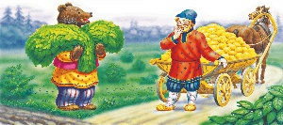

-Кто является героями этой сказки?

-Почему мужик предложил медведю работать в поле вместе? (испугался)

-Что они посадили в первый раз? (репу) (показать репу) Что мужик забрал себе, а что отдал медведю?

-Что посадили во второй раз? (Пшеницу) (Рассматривание пшеницы)

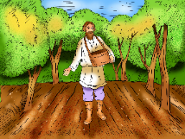

-Посмотрите, вы видите крестьянина с берестяной корзинкой, подвешенной с помощью лямки на плечо. В такую корзину насыпали зерно и вручную разбрасывали по пашне.

-Выросла пшеница и мужик приехал ее убирать. А кто подскажет, как её убрать?

-Давайте отгадаем загадку, которую нам приготовила Махира

**Согнута в дугу, летом на лугу, зимой на крюку (коса).**

Это что за инструмент,  
Вжик и нет травы в момент?  
Что для девицы – краса?  
А ответ один

-Конечно коса. (Смотрим на фото)

Тишина стоит вокруг. Вышли косари на луг. Взмах косой туда-сюда.

Делай «раз» и делай «два».

-В старину, мужчины косили пшеницу и заготавливали пшеницу с помощью косы. Это очень острый предмет и опасный. Это инструмент был мужской. А вот женщины и девочки жали пшеницу вот этим предметом. Кто знает, как он называется? (Серп)

Серп - кривой нож с насечкой (зазубринами) для срезки травы или хлеба. Его форма напоминает молодой или убывающий месяц, неслучайно говорят: серп месяца. Он является одним из самых древних орудий труда, и использовался еще в процессе собирательской жизни человека около 10 тысяч лет назад. Жать хлеба серпом было очень нелегко. При жатве серп держали в правой руке. Левой рукой обхватывали охапку колосьев и быстрым движением серпа срезали их. Для среза одного пучка стеблей производили три взмаха серпом. Колосья аккуратно клали к ногам, затем их связывали в снопы. Жатва серпом была преимущественно женским трудом. Девочек учили пользоваться серпом с 10 – 12 лет. Ручная работа жниц была тяжёлой - неудобное полусогнутое положение на протяжении долгих часов вызывала боль в пояснице и руках. Недаром от страданий крестьянки, от её тяжелого труда в жатву и появилось слово «страда» – так стали называть жатву. Месяц жатвы или страды - август носил имя «серпень». Сегодня серп уходит в историю.

-Как называется это предмет?

-Чем же закончилась сказка? Давайте присядем и кто-то из вас прочитает концовку сказки.

- А следующую сказку вы должны узнать по картинкам, которые я вам буду показывать. Но не торопитесь, чтобы не ошибиться. Договорились?

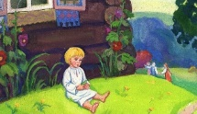  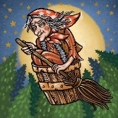 

-И чтобы вспомнить сюжет этой сказки, приглашаю вас к русской печке. Сколько раз героиня сказки встречается с печкой? …

-На Руси говорили: «Изба без русской печи, что человек без души». Ребята, видел ли кто-нибудь из вас настоящую печку? (ответы детей)

Рассматривание картинок

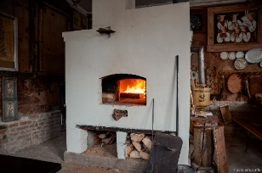

-Русская печь в зимнее время в старину была источником света. Печка всегда стоит справа от входа в дом. Печь - это очаг для приготовления пищи, устье (топка), и есть то место, в котором разводят огонь и готовят пищу.

Для загребания жара использовали вот такой предмет. Кто знает, как он называется? К кочерге наши предки относились очень уважительно. Она символизировала домашний очаг. Будучи непременным атрибутом печки, кочерга нужна была и, чтобы горячую заслонку отворить, и поленья разгоревшихся дров подвинуть вглубь топки, и угли в ней пошевелить, и золу из подтопка выгрести. Потому и говорили: «Кочерга - в печи хозяйка». Запомнили, как называется этот предмет?

-Давайте вспомним, что же печка предложила съесть девочке? Заглянем в нашу печку, видите, пирожки там готовятся, румяные, вкусные. Как же нам их достать оттуда? (Предположения). Для этого наши предки использовали вот такой интересный предмет. Давайте предположим, как он называется? (Дети гадают)

-Чапельник- - кухонная принадлежность. Представляет собой крюк с упором на деревянном черенке, предназначенный для захватывания чапелы — сковороды, не имеющей ручки и потому пригодной для установки в печь. Попробуем достать сковороду? (Ребята по очереди достают и ставят сковороду с пирожками).

-Так съела девочка пирожок то? (Да)

-И мы с вами обязательно съедим, но только после урока, пусть пока погреется в печи.

-Молодцы, помните эту сказку. А вот в какую же следующую сказку мы попадем? Интересно? Приглашаю вас повернуть стульчики и внимательно послушать ребят. Кто догадается, что это за сказка, поднимите руку.

*Солдат посолил, снова попробовал.*

*– Хороша! Ежели бы сюда да горсточку крупы!*

*Старуха засуетилась, принесла откуда-то мешочек крупы.*

*– Бери, заправь как надобно. Заправил варево крупой.*

*Варил, варил, помешивал, попробовал. Глядит старуха на солдата во все глаза, оторваться не может.*

*– Ох, и каша хороша! – облизнулся солдат.– Как бы сюда да чуток масла – было бы и вовсе объедение.*

*Нашлось у старухи и масло.*

*Сдобрили кашу.*

*– Ну, старуха, теперь подавай хлеба да принимайся за ложку: станем кашу есть!*

-Кто догадался, что это за сказка? Кто герои этой сказки? (Садятся ребята).

-А варил кашу служивый в чем? Кто знает, как это называется?

-На Руси он был незаменим в хозяйстве. По весу – это тяжёлый сосуд, так как сделан из чугуна – особого вида металла, который мог выдержать самый жаркий огонь. Сейчас многие только слышали о том, какая вкусная каша или какие ароматные щи готовили в русской печи в чугунках наши предки. Сосуд ставили в печь за заслонку, и продукты в нем медленно томились, приобретая неповторимый вкус. Чугунок имел форму традиционного глиняного печного горшка - зауженного к низу, расширяющегося к верхней части и снова сужающегося к горлу. Такая форма позволяла ставить и вынимать его из печи с помощью специального инструмента - ухвата, представляющего собой разомкнутое металлическое кольцо на длинной деревянной ручке.

-Итак, это как называется? (Чугунок). А это? (Ухват). Попробуем нашу кашу поставить в печку с помощью ухвата? (ребята пробуют)

**8.Первичное закрепление темы**.

-Молодцы. Все сказки помните.

-Ребята, в каких сказках мы с вами побывали?

-С какими новыми, для нас, предметами мы познакомились? (Коса, серп, чапельник, ухват, Чугунок)

**10.Контроль усвоения**.

Сейчас мы проверим, как вы запомнили названия предметов. В таблице описаны, те предметы, с которыми мы сегодня познакомились – вам нужно подписать их названия. Справитесь?

**11. Рефлексия**.

- Часто в волшебных сказках встречается яблонька с наливными яблочками.

Вот и у нас выросла яблонька, но нет пока на ней яблочек.  
Давайте украсим её яблочками. Выберите для себя подходящее и повесьте его на яблоню  
Красное – всё получилось.   
Жёлтое – испытывали затруднение.   
Зелёное – было всё непонятно.

**12. Домашнее задание**.

-На дом вам задание такое. Рассказать родителям о тех музейных предметах, о которых вы узнали сегодня. И записать еще по 2 старинных предмета, с которыми бы вы хотели познакомиться на следующем музейном уроке. Хорошо?

**13.Отметки**.

-Ребята, сегодня за урок всем поставлю 5. (Идем кушать пирожки)

*Солдат посолил, снова попробовал.*

*– Хороша! Ежели бы сюда да горсточку крупы!*

*Старуха засуетилась, принесла откуда-то мешочек крупы.*

*– Бери, заправь как надобно. Заправил варево крупой.*

*Варил, варил, помешивал, попробовал. Глядит старуха на солдата во все глаза, оторваться не может.*

*– Ох, и каша хороша! – облизнулся солдат.– Как бы сюда да чуток масла – было бы и вовсе объедение.*

*Нашлось у старухи и масло.*

*Сдобрили кашу.*

*– Ну, старуха, теперь подавай хлеба да принимайся за ложку: станем кашу есть!*



**это ручное сельскохозяйственное орудие, используемое для уборки зерновых культур, жатвы хлебов и резки трав**

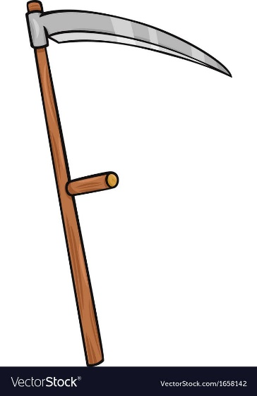

**Сельскохозяйственное орудие** для кошения травы — длинный нож с изогнутым концом, отточенный с одной стороны и прикреплённый к длинной рукоятке.

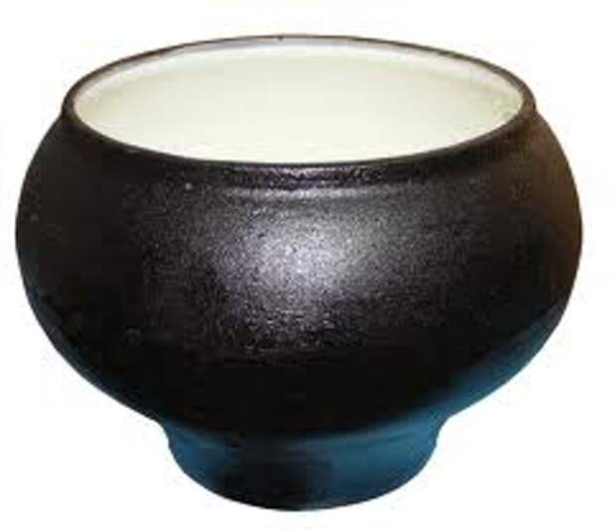

горшок из **чугуна** округлой формы, для тушения и варки в русской печи.

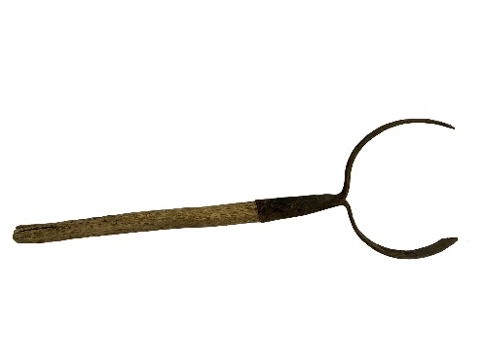

это длинная палка с металлической рогаткой на конце, которой захватывают и ставят в русскую печь горшки и чугуны.

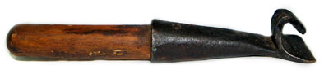

кухонный инструмент в виде короткой или длинной съёмной ручки для сковороды.